

COURTIER ASSERMENTE – Olivier EVRARD
Tél : 02 99 202 202 – Fax : 02 99 202 200
BP 50 – 35404 ST-MALO Cédex – France

SAINT MALO, le14/01/2011 $ 1,3377

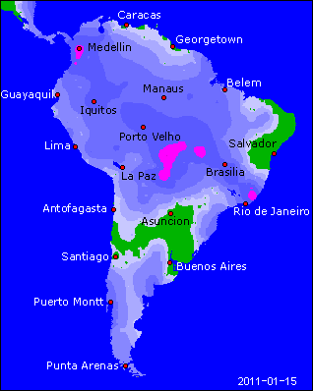

BLE : + support venant de la baisse du dollar (qui réagit aux mauvais chiffres du chômage US et à la réussite du placement de la dette portugaise) et de la bonne tenue du maïs et soja,
+ la demande reste forte en blé de qualité dont les origines se concentrent (encore un peu d’EU et surtout US),
+ les stocks tendus en Europe limite l’influence du dollar,
+ les exportations hebdomadaires européennes restent très élevées avec un cumul qui atteint 11,9 millions de mt soit 31% de plus que l’année dernière,
+ en Australie, il n’en finit pas de pleuvoir et il reste encore du blé sur pied. Par contre il est trop tôt pour comptabiliser les pertes,
- la récolte argentine progresse et la Bolsa remonte son estimation à 15 millions de mt (14,5 en déc.) contre 14 pour l’USDA,
- export US en dessous des attentes à 175.200 mt contre 440KT pour les besoins hebdomadaires. Le cumul atteint 74% contre 76,4% en moyenne,

MAÏS : + toujours un bon support de la météo argentine, même si les prévisions pour le we et le début de la semaine prochaine semblent meilleures,
+ à cause de cette météo, la Bolsa n’annonce que 47 millions de mt là où l’USDA a sorti 23,5 mercredi !!!
+ profite de la baisse du dollar et encore de l’effet USDA au niveau des stocks très tendus,
+ poursuite du rachat de positions par les fonds, avec également une grosse journée sur Euronext,
- export US en dessous des attentes et des besoins (670KT) à 507.500 mt. Le cumul est à 54% contre 53,9% et a donc perdu son avance,

SOJA : + marché en 2 temps, avec de gros rachats en journée et début de séance, avant un retour sur des niveaux moins élevés en clôture,
+ support du maïs et du dollar, alors que la météo argentine devrait s’améliorer, participant aussi à l’accalmie,
+ bons chiffres export US comme attendus, avec 675KT pour des besoins de seulement 217KT. Le cumul s’établit à 83% contre 69% en moyenne, amplifiant son avance,
+ la Bolsa situe la future récolte à 47 millions de mt, impactée par la météo, alors que l’USDA a sorti 50,5 millions de mt,

A SUIVRE : attendre la confirmation de l’amélioration de la météo argentine et suivre le dollar.

